中山市石岐街道2023年度SQ14-SQ17地块土地征收成片开发方案
（公示草案）

一、编制依据
依据《中华人民共和国土地管理法》（2019年修正）、《自然资源部关于印发<土地征收成片开发标准（试行）>的通知》（自然资规〔2020〕5号）以及《广东省自然资源厅关于规范土地征收成片开发工作的通知》（粤自然资发〔2021〕20号）等相关文件，编制《中山市石岐街道2023年度SQ14~SQ17地块土地征收成片开发方案》。

二、基本情况
本次成片开发范围共包含4个成片开发地块，面积共18.2418公顷，位于莲员社区、康华社区、大信社区。详细信息见下表。
表1 成片开发区域详细信息一览表

单位：公顷
地块编号 | 位置 | 地块名称 | 地块面积
SQ14 | 莲员社区 | 岐港片区D地块 | 7.2136
SQ15 | 莲员社区 | 岐港片区E地块 | 5.8219
SQ16 | 康华社区 | 石岐街道文旅项目 | 0.4053
SQ17 | 大信社区 | 岐江新城石岐总部经济区地块-1 | 4.8010
合计 |  |  | 18.2418

三、成片开发条件分析

（一）必要性分析
本次成片开发是落实中山市国民经济和社会发展第十四个五年规划定位的需要，是推进区域开发建设的需要，是保障重点项目建设，是优化城镇功能布局，是提升土地利用效益的需要，是完善区域公共配套设施与基础设施建设的需要。

（二）合规性分析
成片开发拟征收地块不涉及占用永久基本农田和生态保护红线，片区内公益性用地比例在40%以上。本次土地征收成片开发方案符合中山市国民经济和社会发展规划、城乡规划和专项规划，做到了节约集约用地、保护生态环境，能够促进经济社会可持续发展。

四、拟安排项目及实施计划
本方案由4个地块组成，总面积为18.2418公顷。结合规划建设计划、被征地单位意愿、征地资金情况、土地审批信息情况等因素，综合分析论证后制定拟建项目开发时序为3年（即2023~2025年）。

表2 成片开发项目一览表

单位：公顷
成片开发地块编号 | 成片开发地块名称 | 成片开发地块面积 | 主要用途 | 取得批文
SQ14 | 岐港片区D地块 | 7.2136 | 居住用地 | 2023年
SQ15 | 岐港片区E地块 | 5.8219 | 商业用地、行政办公用地、文化设施用地 | 2024年
SQ16 | 石岐街道文旅项目 | 0.4053 | 娱乐康体用地 | 2024年
SQ17 | 岐江新城石岐总部经济区地块-1 | 4.8010 | 居住用地、商业用地 | 2025年
合计 |  | 18.2418 | —— | ——

五、公益性用地情况
成片开发区域内公益性用地主要为公园绿地、城市道路用地和文化设施用地、教育科研用地等。经核查，成片开发范围符合《自然资源部关于印发<土地征收成片开发标准（试行）>的通知》（自然资规〔2020〕5号）公益性用地比例一般不低于40%的要求。
表3 公益性用地情况一览表
单位：公顷、%
地块名称 | 公益性用地面积 | 总用地面积 | 公益性用地比例
岐港片区D地块 | 5.2399 | 7.2136 | 40.20
岐港片区E地块 |  | 5.8219
石岐街道文旅项目 | 0.1621 | 0.4053 | 40.00
岐江新城石岐总部经济区地块-1 | 2.6870 | 4.8010 | 55.97
合计 | 8.0890 | 18.2418 | 44.34

六、综合效益评估

（一）土地利用效益评估
通过土地征收成片开发，将有效推进用地节约集约利用，避免用地浪费，实现土地资源的合理配置。在布局优化方面，成片开发范围规划用地符合《中山市城市控制性详细规划实施办法》等相关规范导则要求，能够科学合理布局各类用地、优化区域功能结构。

（二）经济效益评估
成片开发范围经济盈利能力和抗风险能力相对较强，预计可产生良好的经济效益。项目具有较强的辐射带动作用，能够与周边形成联动发展，改善投资环境促进规模化发展建设，推动经济社会高质量发展。

（三）社会效益评估
1、公共产品供给
在完善生活设施配套方面，成片开发范围内公园绿地、道路设施等统筹建设，能够有效保障片区设施配套建设需求。
2、增加就业机会，吸引人口流入
通过产业升级改造以及引进优质产业项目，统筹促进经济发展和就业增长的良性互动，扩大就业容量，创造大量就业岗位，促进常住人口数量增长，积极推进了新兴产业的发展，协同推动经济转型升级和就业民生改善。
3、带动地方、社会经济发展
本次土地征收成片开发土地补偿费和安置补助费标准将按照《中山市人民政府关于公布实施征收农用地区片综合地价的公告》对被征地农民进行补偿。同时，区域基础设施配套提升完善，为城市提供了更多休憩、休闲空间，在带动社会经济发展中的作用越来越明显，能够使周边地区的地价及不动产升值，吸引投资，从而推动该区域的经济和社会发展。

（四）生态效益评估
本次成片开发建设，依托周围自然生态因素布置公共绿地、滨水平台等景观空间，增强微气候效应，形成以生态汇集、全民共享的公共绿地，能够有效提升生态景观效益、改善人居环境，为居民提供了绿色休闲生活场地。

七、结论
综上所述，《中山市石岐街道2023年度SQ14~SQ17地块土地征收成片开发方案》符合《自然资源部关于印发<土地征收成片开发标准（试行）>的通知》（自然资规〔2020〕5号））以及《广东省自然资源厅关于规范土地征收成片开发工作的通知》（粤自然资发〔2021〕20号）等相关文件的要求。

附件：1.中山市石岐街道2023年度SQ14~SQ17地块土地征收成片开发地块位置示意图
2.中山市石岐街道2023年度SQ14~SQ17地块土地征收成片开发范围开发时序图

附件1 .中山市石岐街道2023年度SQ14~SQ17地块土地征收成片开发地块位置示意图
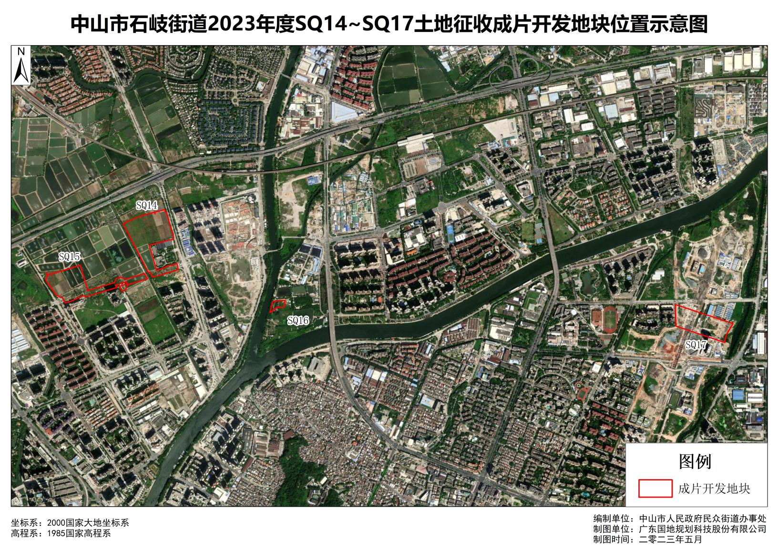
附件2.中山市石岐街道2023年度SQ14~SQ17地块土地征收成片开发范围开发时序图

